DINAMIKA KEBIJAKAN PEMBELAJARAN " DARING" DI ERA PANDEMI COVID-19

Yenik Pujowati¹
Fakultas Ilmu Sosial dan Ilmu Politik
Universitas Wijaya Kusuma Surabaya
Email. yenikpujo@uwks.ac.id

Abstrak
Tujuan penelitian untuk mengetahui bagaimana dinamika kebijakan pembelajaran secara daring di Era pandemi Covid-19. Semakin meluasnya penyebaran pademi Covid-19 menjadi salah satu faktor penghambat di dunia pendidikan. Kebijakan pemerintah menerapkan pola kerja Work from Home yaitu segala kegiatan belajar mengajar harus dilakukan dirumah, pembelajaran secara daring untuk mencegah penyebaran Covid-19. Metode Penelitian adalah penelitian kualitatif, penelitian ini menggunakan metode perpustakaan yaitu menelusuri dokumen, laporan seperti; buku, jurnal, proseding, artikel, laporan kegiatan, media berita dan sumber tertulis lainnya. Hasil Penelitian, Kegiatan pembelajaran daring tidak terlepas dari permasalahan seperti; keterbatasan fasilitas, perubahan budaya, dukungan keluarga, tidak semua peserta didik memiliki laptop, handphone. Aplikasi yang sering dipergunakan dalam pembelajaran daring seperti; google meet, zoom, google classroom, ruang guru serta group whatssap. Kesimpulan peneliti; Dinamika kebijakan pembelajaran daring di era pandemi Covid-19 dapat dilakukan dengan baik, sesuai kreatifitas, dosen, guru dalam memberikan bahan materi dan soal-soal latihan. Kelemahan pembelajaran daring seperti faktor jaringan internet yang tidak merata, tidak semua mahir menggunakan aplikasi teknologi, kurang memahami budaya komunikasi media digital, keterbatasan biaya (kouta internet).
Kata Kunci: Covid-19, Dinamika Pembelajaran Daring

Abstract
The purpose of the research is to find out how the dynamics of online learning policies are in the Covid-19 pandemic era. The increasingly widespread spread of the Covid-19 pandemic has become one of the inhibiting factors in the world of education. The government's policy is to implement the Work from Home work pattern, namely all teaching and learning activities must be carried out at home, online learning to prevent the spread of Covid-19. The research method is a qualitative research, this research uses the library method, namely tracing documents, reports such as; books, journals, proceedings, articles, activity reports, news media and other written sources. Research Results, Online learning activities can not be separated from problems such as; limited facilities, cultural changes, family support, not all students have laptops, cellphones. Applications that are often used in online learning such as; zoom, google classroom, teacher room and whatssap group. The researchers' conclusion; The dynamics of online learning policies in the Covid-19 pandemic era can be carried out well, according to creativity, lecturers, teachers in providing material and practice questions. The weakness of online learning such as internet network factors are uneven, not all proficient use of technology applications, lack of cultural understanding of digital media communication, cost limitations (quota internet).
Keywords : Covid-19, Dynamics of Online Learning.
PENDAHULUAN
Pembelajaran yang dilakukan melalui interaksi guru dengan siswa di dalam ruangan pembelajaran dikelas. Pembelajaran ini salah satu pendampingan yang dilakukan oleh pendidik untuk mentransmisikan ilmu kepada peserta didiknya atau siswa. Oleh sebab itu, secara sederhana pembelajaran dapat dimaknai sebagai suatu proses pencerahan, pengarahan, memotivasi yang dilakukan oleh pendidik untuk membantu siswa atau mahasiswa yang mendapatkan pembelajaran mampu memahami bahan konsep pembelajaran daring yang diberikan. (Abd. Rahim Mansyur: 2020).
Dinamika kebijakan pendidikan dimasa pandemi Covid-19 adalah mengutamakan kesehatan serta keselamatan peserta didik dan pendidiknya, tenaga kependidikan, keluarga, maupun masyarakat secara umum, dengan mempertimbangkan seluruh tumbuh kembang peserta didik, baik secara kondisi psikososialnya dalam upaya pemenuhan pelayanan pendidikan. Di era pandemi Covid-19 telah memberikan dampak bersar terjadinya peningkatan kasus yang cukup tinggi, maka pemerintah berusaha untuk menangani pencegahan penyebaran virus dengan skala besar yaitu mengeluarkan peraturan untuk melakukan segala kegiatan di rumah atau disebut sebagai work from home (WFH) (Giofanny F Lempang et al.,:2021). Mendikbud menjelaskan dalam rapat koordinasi (rakor) bersama Kepala Daerah seluruh Indonesia terkait Kebijakan Pembelajaran dimasa dampak pandemi Covid-19, dilakukan secara daring. (gtk.kemdikbud: 2020).
Pemerintah telah mengeluarkan berbagai kebijakan seperti revisi surat keputusan bersama (SKB) Empat Menteri yang telah di terbitkan tanggal 7 Agustus 2020, untuk menyesuaikan kebijakan pembelajaran di era pandemi Covid-19 saat ini. Salah satu yang dimaksud agar proses pembelajaran tetap berlangsung di tengah dampak pandemi Covid-19. Salah satu model pembelajaran yang adaptif dengan situasi pandemi saat ini adalah pembelajaran secara daring dilaksanakan tatap muka secara langsung antara dosen atau guru dan siswa, guru harus memastikan kegiatan belajar mengajar tetap berjalan, meskipun siswa berada di rumah. Pembelajaran daring merupakan salah satu model pembelajaran yang dilaksanakan dengan menggunakan perangkat teknologi ditengah pandemi Covid-19 saat ini. Di era Pandemi Covid-19 menggunakan model proses pembelajaran daring yang sangat ditentukan oleh sistem jaringan telekomunikasi sebagai perangkat penujang yang paling utama. (Abd. Rahim Mansyur: 2020). Perubahan metode pembelajaran dengan cara klasikal dan tatap muka menjadi metode online mendapatkan berbagai reaksi dari mahasiswa (Kusnayat et al., 2020).
Dinamika kebijakan pembelajaran daring di era pandemi Covid-19 saat ini untuk menuntut kreativitas serta keterampilan dosen atau guru dalam menggunakan teknologi melalui jaringan telekomunikasi. Peserta didik, siswa atau mahasiswa diharapkan mampu mengakses jaringan aplikasi yang digunakan dalam pembelajaran daring (Oline) seperti, Zoom, Google Meet, Google Clascroom, Ruangguru dan beberapa aplikais lainnya (Hanafi Saputra: 2020). Menurut (Jagad A. D dan T H. Nurgiansah : 2021) Media pembelajaran yang menarik dan menyenangkan akan mampu menghilangkan rasa bosan dalam pembelajaran daring. Di dalam perkuliahan daring mahasiswa memerlukan variasi tersendiri untuk menghilangkan kejenuhan. Selain penggunaan media pembelajaran daring yang menarik, dalam perkuliahan online, kreativitas dosen sangat diperlukan dalam pembelajaran daring guna menghindari rasa bosan (Hikmat et al., 2020).
Menurut (Arizona et al., 2020). kendala-kendala yang paling sering muncul selama pelaksanaan pembelajaran daring (Online) yaitu paket internet yang tidak dimiliki oleh perseta didik, siswa atau mahasiswa. Menurut (Ahmad, A & Ambotang A: 2020) terkait pelaksanaan pembelajaran jarak jauh pada masa penyebaran pandemi Covid-19 menimbulkan berbagai persoalan. Salah satu contoh persoalan tersebut, diantaranya baik dosen atau guru maupun perserta didik dan mahasiswa masih kesulitan dalam mengoprasikan aplikasi daring tersebut. Ada beberapa kendala yang terjadi secara tidak merata di seluruh wilayah, Misalnya di Kota Surabaya salah satu termasuk kota besar di Kota Jawa Timur dengan adanya dukungan pembangunan dan teknologi yang maju masih dirasakan kurangnya maksimal, dalam hal dinamika kebijakan pembelajaran daring selama pandemi Covid-19 saat ini disebabkan faktor jaringan/internet yang timbul tenggelam atau hilangnya sinyal dari tangkapan leptop, handphone guru dan siswa. Dengan demikian, Akibat pembelajaran daring di plosok-plosok wilayah masih minimnya akses jaringan internet/sinyal akan jauh lebih berat dilaksanakan untuk mengikuti pembelajaran daring. Pembelajaran daring (Oline) merupakan salah satu solusi untuk ditetapkan dan melaksanakan kegiatan belajar mengajar. (Rachmat & Krisnadi: 2020).
Kajian ini berkaitan di era pandemi Covid-19 terhadap dinamika kebijakan pembelajaran daring dalam dunia pendidikan diseluruh Indonesia, kajian tersebut yang menarik diulas sebagai bentuk pembacaan ilmiah terhadap fenomena pembelajaran daring di era pandemi Covid-19 saat ini. Dari berbagai pembelajaran daring selama pandemi Covid-19 di seluruh Indonesia tersebut dapat menjadikan sebagai data penelitian pustaka (Library Research), sehingga menjadikan perhatian di dunia praktisi pendidikan, guru, maupun dosen yang mengkaji fenomena ini sebagai peluang mengagas paradigma baru pembelajaran daring dimasa depan. Berdasarkan penjelasan diatas tersbut, penulis tertarik untuk melakukan kajian dengan judul "Dinamika Kebijakan Pembelajaran Daring Di Era Pandemi Covid-19". Berdarsakan Pendahuluan diatas, Rumusan masalah penulis yaitu; "Bagaimanakah dampak covid-19 terhadap Dinamikan Kebijakan pembelajaran daring.

METODOLOGI
Metode peneltian, dalam artikel ini yaitu menggunakan metode penelitian deskriptif kualitatif. Penelitian kualitatif berfokus pada latar secara alamiah dengan maksud menerjemahkan fenomena yang terjadi melalui metode yang ada (J.Moleong, 23:2014). Metode tersebut bertujuan untuk memahami realitas dan makna dari peristiwa yang diketahui melalui hasil penelitian jurnal terdahulu juga memperkuat data yang dituliskan oleh peneliti dalam penelitian ini. Sumber data yang di peroleh dari studi pustaka yang menggunakan Studi Literatur seperti; Jurnal, proseding, artikel, majalah, buku, laporan kegiatan, media berita, sumber tertulis lainnya regulasi kebijakan terkait pembelajaran daring di Era Pandemi Covid-19.
Metode dan teknik pengumpulan data yang digunakan meliputi kepustakaan; pengamatan (observasi), wawancara (interview). Sesuai dengan sumber data seperti yang dijelaskan di atas, maka dalam penelitian ini pengumpulan data dengan cara; studi kepustakaan, terhadap data sekunder dikumpulkan dengan melakukan studi kepustakaan, yaitu; dengan mencari dan mengumpulkan serta mengkaji peraturan perundang-undangan, hasil penelitian, jurnal ilmiah, artikel ilmiah, dan makalah seminar yang berhubungan kebijakan pembelajaran daring.
Interview/(wawancara) dilakukan dengan teknik wawancara tidak terarah (non-directive interview) atau tidak terstruktur (free flowing interview) yaitu dengan mengadakan komunikasi secara langsung kepada informan, dengan menggunakan pedoman wawancara. Obervasi yaitu mengadakan penelitian, terjun secara langsung pada objek yang menjadikan sasaran untuk diperoleh sumber-sumber data yang Valid.
Metode analisa data yang mengunakan dengan cara, data yang diperoleh baik dari studi kepustakaan maupun dari peneliti lapangan akan di analisis secara deskriptif kualitatif. Analisis deskriptif kualitatif yaitu metode analisis data yang mengelompokkan dan diseleksi yang diperoleh peneliti dari lapangan, lalu dihubungkan dengan konsep-konsep, teori-teori dinamika kebijakan pembelajaran daring yang diperoleh dari studi kepustakaan sehingga diperoleh jawaban atas permasalahan yang dirumuskan.

HASIL DAN PEMBAHASAN
1.1. Dinamika Kebijakan Pembelajaran "Daring"
Kebijakan pemerintah melalui kementrian pendidikan dan kebudayaan telah mengeluarkan kebijakan tentang Pelaksanaan Pendidikan Dalam Masa Darurat Coronavirus Disease (Covid-19). Berdasarkan Surat Edaran Mendikbud Nomor 4 Tahun 2020 tentang Pelaksanaan kebijakan pendidikan dalam masa darurat penyebaran Covid-19. (Nur, A dan Chusnul, C :2021). Menurut (Gebi Sajow:2021) berdasarkan hasil wawancara dengan informan, pelaksanaan kebijakan sangat mempengaruhi berhasil atau tidaknya suatu kebijakan yang dibuat oleh pemerintah, namun dari kebijakan yang dikeluarkan tentunya tidak dapat memastikan semuanya akan berjalan secara efektif dan efesien. Dinamika pembelajaran jarak jauh memang tidak seefektif belajar tatap muka. Dalam pelaksanaan pendidikan melalui pembelajaran daring (Oline) memiliki tantangan khusus tidak terlepas dari jaringan internet. Koneksi internet menjadi salah satu kendala yang dihadapi perserta didik, dosen, guru, siswa dan mahasiswa, jaringan internet yang benar-benar belum merata dan tidak semua lembaga pendidikan dapat menikmati jaringan internet. Jika ada jaringan internet kondisinya masih belum mampu mengkaver semua media daring (Oline). Dimana tempat lokasi peserta didik, dosen, guru, siswa dan mahasiswa yang terpisah saat melaksanakan pembelajaran daring (Oline), pendidik, dosen atau guru tidak dapat mengawasi secara langsung dalam kegiatan siswa atau mahasiswa selama proses pembelajaran daring, tidak jarang banyak murid yang merasa jenu atau bosan, ketidaksiapan teknologi sehingga membuat pembelajaran daring dalam jaringan tidaklah seefektif yang diharapkan (Gebi Sajow : 2021).
Dinamika pelaksanaan proses pendidikan yang efisien yaitu memperdayagunaan sumber daya seperti; tenaga, waktu dan biaya tepat sasaran dengan kelulusan dan produktifitas pendidikan yang optimal. Dinamika pembelajaran daring membutuhkan tempat fasilitas sebagai penunjang kegiatan pembelajar daring (Oline). Pelaksanaan dalam penunjang proses pendidikan melalui jaringan internet tentu saja bukan merupakan pekerjaan yang tanpa halangan. Salah satunya yang dilakukan oleh pemerintah dengan adanya Surat Edaran Nomor 4 Tahun 2020. Dinamika pembelajaran daring/(Oline) penyebab kendala lainnya adalah Kurangnya tempat Fasilitas penujang pelaksanaan pembelajaran jaringan internet atau Wifi, ketersedian kouta yang dibutuhkan biaya yang cukup mahal harganya, bagi peserta didik, mahasiswa dan siswa, guru, dosen gunanya untuk memfasilitasi kebutuhan pembelajaran daring melalui jaringan internet/wifi. Perubahan pembelajaran tatap muka menjadi pembelajaran daring (Oline), tidak semudah dilakukan oleh peserta didik, guru, siswa, mahasiswa dan dosen. Sehingga usaha yang harus ditetapkan dan dilakukan semaksimal mungkin oleh pihak-pihak sekolahan maupun universitas untuk memberikan pelayanan yang terbaik dalam pembelajaran daring (Oline) bagi peserta didik, siswa dan mahasiswa dalam melaksanakan pembelajaran daring melalui jaringan internet/wifi.
Dari hasil penelitian (Gebi Sajow:2021) masing-masing sekolahan memiliki cara-cara tersendiri dalam meningkatkan sistem pembelajaran daring, ada yang menyediakan pelayanan wifi, ada yang diberikan kouta internet secara gratis. Untuk meningkatkan dan kesuksesan pembelajaran daring (Oline) ini tergantung pada kedisiplinan semua perserta didik dan semua pihak yang terkait. Kebijakan pembelajaran daring (Oline) ini, bisa menjadikan sebuah pengalaman baru bagi peserta didik, mahasiswa, siswa, guru maupun dosen. Pelaksanaan pembelajaran daring ini membutukan kerja keras, tempat dan fasilitas serta bantuan untuk menujang kegiatan pembelajaran daring melalui jaringan inaternet. Pendidikan diharapkan untuk meningkatkan mutu kehidupan dan dapat menghasilkan perserta didik yang bermutu, berkualitas, berpengetahuan, keterampilan dan bertanggung jawab.
Kondisi pembelajaran daring saat ini belum dapat disebut ideal karena masih terdapat berbagai hambatan dan kendala yang dihadapi saat ini. Hambatan tersebut menjadi tantangan dalam melakukan pembelajaran daring melalui internet/wifi, agar terselenggaranya di tengah-tengah pandemi Covid-19 yang terjadi saat ini. Kendala atau hambatan yang di hadapi saat ini pada saat pelaksanaan pembelajaran daring (Oline) antara lain yang berkaitan dengan kesiapan sumberdaya manusia, belum adanya kurikulum yang tepat maupun keterbatasan sarana prasarana, khususnya dukungan teknologi informasi dan jaringan internet, wifi, serta kurang jelasnya arahan pemerintah daerah setempat. Ketersiapan dukungan sumberdaya manusia meliputi; Pendidik, dosen, guru, dan peserta didik, dukungan orang tua merupakan bagian terpenting dalam melakukan pembelajaran daring (Oline) (Fieka Nurul Arifa:2020).
Pada saat pandemi Covid-19 ini, banyak memberikan dampak besar pada berbagai bidang, salah satunya dibidang dunia pendidikan. Dampak tersebut, salah satunya banyak keluhan-keluhan, baik dari pendidik, peserta didik, maupun orang tua siswa terkait pelaksanaan pembelajaran daring (Oline) dari rumah. Tenaga pendidik banyak mengeluhkan keterbatasan dan ketersediaan prasarana teknologi, informasi, kemapuan untuk pengoperasian dan keterbatasan jaringan internet, wifi/(Sinyal) di beberapa darah (Fieka Nurul Arifa:2020).
Menurut (Aji, R. H. S :2020) dinamika permasalahan yang menghambat pelaksanaan pembelajaran daring adalah:
1. Keterbatasan guru; Kondisi guru di Indonesia tidak seluruhnya paham dalam penggunaan teknologi (IT), hal ini bisa dilihat dari guru-guru yang lahir pada tahun sebelum 1980-an. Kendala yang di hadapi adalah menggunakan teknologi digital yang membatasi mereka dalam penggunakan dan pelaksanaan pembelajaran daring (Oline) melalui jaringan internet, wifi. Seperti; google clssroom, zoom, google meet, e-learning dan lain-lain.
2. Keterbatasan Murid: disaat Pembelajaran daring (Oline) sudah tentu menggunakan teknologi digital dalam proses pelaksanaan pembelajaran daring, kepemilikan teknologi juga menjadi masalah tersendiri bagi peserta didik atau murid. Pada umunya perseta didik, murid/siswa yang masih duduk dibangku sekolah dasar dan menengah pertama tidak semua siswa memiliki laptop ataupun Hp. Kebanyakan murid SD, SMP SMA dan Mahasiswa tidak terbiasa menggunakan ponsel sebagai sarana pembelajaran daring (Oline), mereka cenderung menggunakan ponsel sebagai alat komunikasi. Oleh karenan itu banyak murid yang merasa jenuh atau bosan ketika harus mengerjakan tugas-tugas dan disisi lain masih banyak di daerah-daerah pelosok yang terkendala dengan sinyal dan koneksi internet yang sangat lemah.
3. Keterbatasan, Mengakses Internet masih terbatas; Jaringan internet yang benar-benar masih belum merata dipelosok-pelosok daerah. Tidak semua lembaga-lembaga pendidikan baik disekolah dasar maupun disekolah menengah dapat menikmati jaringan internet. Jika adapun jaringan internet kondisinya masih belum mampu mengkover media daring.
4. Keterbatasan Anggara (Biaya) ; dinamika pembelajaran daring (Oline) kebutuhan yang paling utama adalah menyediakan laptop dan jaringan internet (wifi). Hal ini bisa menjadi salah satu permasalahan bagi peserta didik, siswa, mahasiswa dan guru, juga orang tua. Ketika harga kuota (internet) yang tidak murah dan semakin melonjaknya kebutuhan para siswa dan guru untuk mengisi kuota agak bisa mengikuti pembelajaran daring dapat berjalan dan terlaksana. Banyaknya dari orang tua siswa atau murid dan guru merasa terbebani bahkan merasa tidak sanggup menambah anggaran (biaya) membeli kuota jaringan internet. Karena aspek ekonomi yang terkenak dampak pandemi Covid-19 saat ini.
Menurut (Jagad A. D & T Heru, N : 2021) pelaksanaan pembelajaran daring (Online) aplikasi yang paling banyak digunakan selama pembelajaran daring disaat pandemi Covid-19 adalah aplikasi yang sangat efektif, yang bisa dilakukan pada saat pembelajara 2 arah secara langsung seperti, Google Classroom atau Zoom. Namun, aplikasi lainnya cendurung 1 arah seperti Email. Di bawah ini Aplikasi yang sering dipergunakan dalam kegiatan pembelajaran daring sebagai berikut;
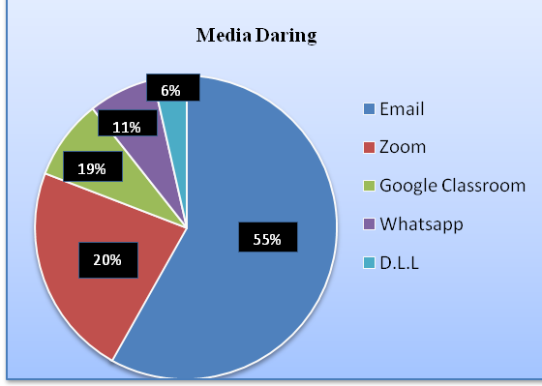
Gambar 1. Media Daring Yang Digunakan Dalam Pembelajaran Online
Sumber : (Olahan Penulis)

Berdasarkan gambar 1 tersebut, tentang media daring yang sering dipergunakan pembelajaran daring (Oline) dalam aplikasi email berada berurutan pertama berjumalah 55%, pada hal email ini tidak bisa dipergunakan untuk pembelajaran daring (Oline) maupun face to face. Email ini berbeda dengan Zoom yang lebih efektif dipergunakan untuk pembelajaran daring (Oline) secara langsung seperti; rapat, perkuliahan, wrokshop maupun kegiatan lainnya. Aplikasi Zoom ini berurutan ke dua berjumlah 20%, aplikasi zoom ini dikenal dan dipergunakan sejak pandemi Covid-19 sampai saat ini. Aplikasi google classroom berurutan ke tiga berjumlah 19% aplikasi ini sama dengan aplikasi zoom cara mengunakan hampir sama rata-rata penguna lebih banyak menggunakan Zoom. Sisanya 11% urutan ke empat sama 5% urutan kelima aplikasi ini dipergunakan seperti; Google Meet, Ruang Guru, Group Whatssap, Google for Education, Rumah Belajar, Microsoft Office 365, Website E-Learning, Live Chat dan lain lain.

Tabel. 1
Media Komunikasi
Kategori | Frekuensi
Zoom | 20%
Google Classroom | 19%
Sumber: Google Form (diolah untuk penelitian ini)

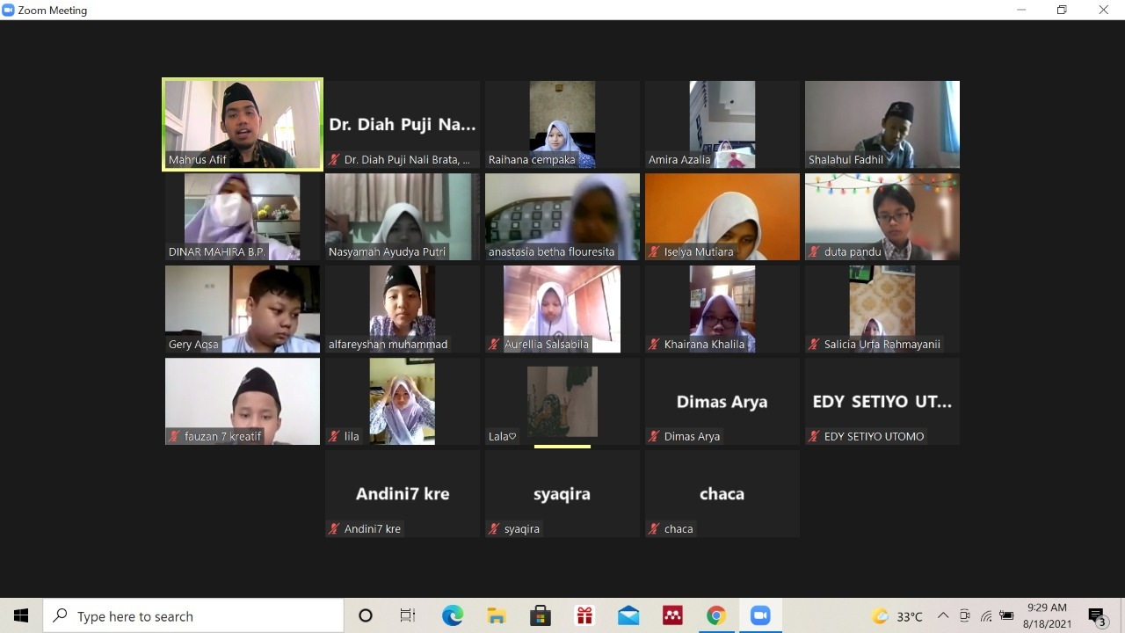
Gambar. 1 Contoh Kegiatan Pembelajaran Daring
Sumber: Zoom pada saat kelas berlangsung

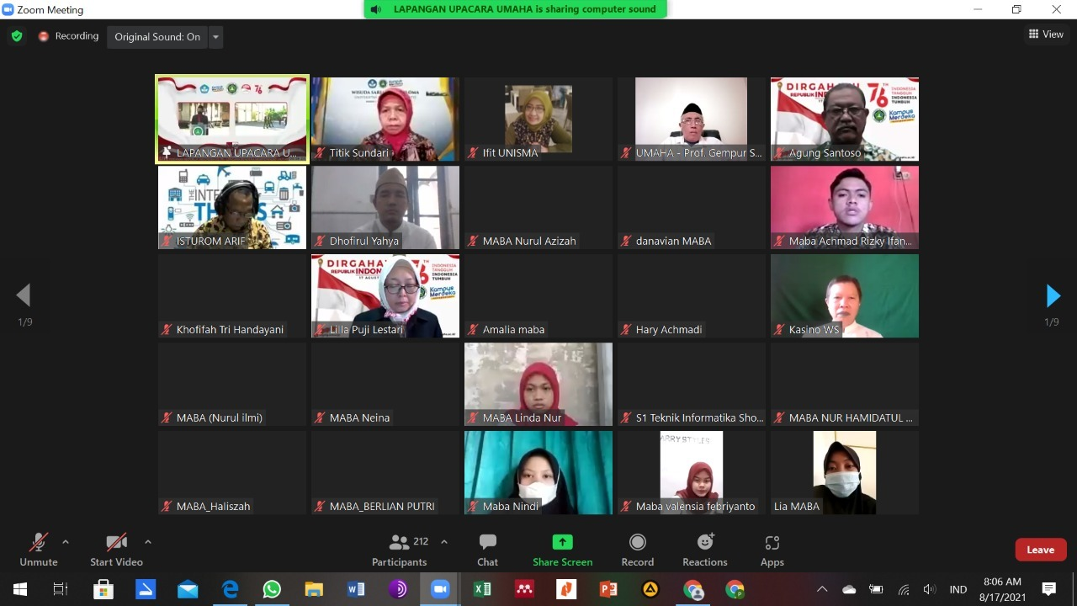
Gambar. 2 Contoh Kegiatan Pembelajaran Daring
Sumber: Google Classroom

Berdasarkan tabel diatas, dalam berbagai macam komunikasi media yang paling banyak dipergunakan sebagai alat pembelajaran daring adalah Zoom 20% dan Google Classroom 19%. Selama pandemi Covid-19 dalam penggunaan Zoom sebagai alat pembelajaran daring (Oline) sebagai alat komunikasi tidak terlepan dari dunia pendidikan dan aplikasi Zoom maupun Google Classroom sendiri yang dapat memenuhi semua berbagai kebutuhan dan kegiatan pembelajaran daring. Disisi lainnya, Google Classroom mempunyai urutan ke dua dalam penggunaan pembelajaran daring sebagai alat berkomunikasi. Aplikasi ini masih dipergunakan oleh beberapa, siswa, mahasiswa dan kegiatan lainnya, untuk melakukan berdiskusi baik secara kelompok atau internal, maupun dalam proses pembelajaran secara daring. (Sandra G, C. & Dedi, R : 2020).
Dinamika kebijakan pembelajaran daring (Oline) untuk mengetahui kendala-kendala penyebab tidak efektifnya pembelajaran daring seperti; Lemahnya kuota internet, tidak stabiltas jaringan Kekurangan Jaringan Wireless dan lain-lainnya. Selanjutnya gambar dibawah ini menjelaskan tentang kelemahan dalam pembelajaran daring;
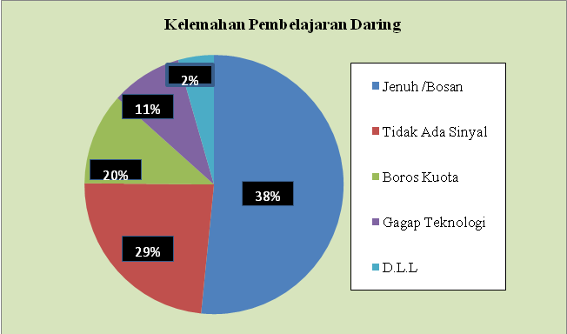
Gambar 2. Kelemahan Pembelajaran Daring
Sumber : (Olahan Penulis)

Berdasarkan gambar 2 diatas tersebut, tentang kelemahan pembelajaran daring menunjukkan bawah 38% ini merasa jenuh/bosan, karena pemahanan peserta didik terhadap materi kurang dan sebagainya, selanjutnya 29% tidak adanya sinyal, keterbatasan akses internet, sinya yang kurang mendukung serta biaya akomodasi kuota internet yang terbilang mahal harganya, Borosnya kuota berjumlah 20% disebabkan bahwa aplikasi atau semua konten yang tampil berbentuk video, Video yang ditampilkan dan sudah disetting default dengan resolusi yang sangat tinggi, membuat kouta internet cepat habis. Disisi lainnya gagap teknologi berjumlah 11% yang artinya Tidak mengerti aplikasi pembelajaran daring (Oline) atau tidak mengetahui cara mengoperasikan teknologi yang termudah, terkadang tertinggal terhadap perkembangan teknologi yang terbaru didalam aplikasi tersebut dan 2% ini seperti tidak punya Laptop, Handphone, sibuk dengan perkerjaannya, keadaan sakit dan lain-lain.
Dinamika kebijakan publik yang membuat dan mengatur pendidikan yang sudah sepantasnya menjadikan kewajiban oleh pemerintah, oleh sebab itu pemerintah harus benar-benar mewujudkan kebijakan pendidikan sesuai dengan yang diamanatkan oleh undang-undang. Bahwa kebijakan pendidikan adalah kebijakan publik dibidang pendidikan, berkenaan dengan kumpulan hukum atau aturan yang mengantur pelaksanaan sistem pendidikan, tercakup didalam tujuan pendidikan dan mencapai tujuan tersebut. (Riat Nugroho, 2008 :35). Kebijakan pembelajaran daring ini sebenarnya bisa dilakukan degan baik berdasarkan sarana prasarana terpenuhi. Di sisi lainnya dampak positif pelaksanaan dinamika pembelajaran daring (Oline) salah satunya nyaitu, seseorang yang tandinya tidak/belum mengerti menggunakan teknologi, telekomunikasi seperti; Laptop dan Handphone menjadi mengerti sejak menerapkan pembelajaran daring (Oline) work from home (WFH). Oleh karenan itu semua masyarakat diharuskan menggunakan Teknologi dan Telekomunikasi.

2. Dampak Covid-19 Terhadap Kebijakan Pembelajaran.
Pendidikan di Indonesia berubah menjadi sistem pembelajaran daring atau pembelajaran jarak jauh sejak adanya Corona Virus Disease 2019 yang disebut (Covid-19). Sejak munculnya pandemi covid-19 saat ini, timbul berbagai masalah, salah satunya yaitu didalam dunia pendidikan yang sebelumnya pembelajaran dilaksanakan secara tatap muka (Luring) menjadi sistem pembelajaran daring (Oline), untuk mengurangi penularan Covid-19. Pemerintahan menerapkan kebijakan pembatasan sosial berskala besar (PSBB) atau Social Distancing dengan harapan dapat mengurangi penyebaran Virus Disease (Covid-19). Akan tetpi, kenyataannya kebijakan tersebut tidak bisa mengurangi penyebaran Virus Disease (Covi-19), Hingga saat ini pemerintah meliburkan berbagai tingkat jenjang pendidikan mulai dari TK, SD, SMP, SMA hingga keperguruan tinggi sampai batas waktu yang belum dapat ditentukan (Aprilliani Puspitasari, Kamis, 01 Juli 2021)
Berdasarkan Surat Edaran Nomor 3 tahun 2020 pada satuan pendidikan dalam nomor 36962/MPK.A/HK/2020 tentang pelaksanaan pendidikan dalam masa darurat Coronavirus Disease (Covid-19) pelaksanaan kegaiatan pembelajaran dilakukan secara daring (online) melalui jaringan internet/kuota, wifi dalam rangka pencegahan penyebaran (Covid-19). (Wahyu Aji Fatma Dewi:2020). Pemerintah menerapkan kebijakan yaitu; Work From Home (WFH), Terkait dalam proses pelaksanaan yang diterapkan kepada masyarakat supaya dapat menyelesaikan semua pekerjaan dirumah. Pendidikan diIndonesia juga menjadi salah satunya bidang yang terdampak akibat pandemi covid-19 pada saat ini. Kementrian pendidikan No. 3 Tahun 2020 juga mengeluarkan kebijakan yaitu; meliburkan anak-anak sekolahan dan mengganti proses pelaksanaan kegiatan belajar mengajar (KBM) dalam menggunakan sistem pembelajaran daring (Oline) melalui jaringan internet, Wifi. Dalam penggunaan sistem pembelajaran daring ini, terkadang timbul permasalahaan yang di hadapi oleh peserta didik, siswa, mahasiswa dan guru serta dosen, Contoh seperti memberikan materi pelajaran yang belum diselesaikan dan di sampaikan oleh para guru atau dosen kemudian, guru menggati dengan tugas-tugas lainnya. Hal ini menjadi permasalahan dan keluhan bagi peserta didik, siswa, mahasiswa karena penyebab tugas yang diberikan oleh guru atau dosen lebih banyak sekali. (Matdio Siahaan:2020)
Akibat dampak pandemi Covid-19 dalam pembelajaran daring ini. Namun, dibalik semua itu terdapat hikmah dalam pembelajaran daring yang dapat diambil. (Matdio Siahaan: 2020). Kebijakan pemrintah daerah dalam pelaksanaan pembelajaran daring (Oline) melalui jaringan internet maupun wifi akan dapat memberikan manfaat seperti, untuk meningkatkan kesadaran dalam menguasai kemajuan teknologi dan telekomunikasi pada saat pandemi Covid-19 serta dapat mengatasi dalam permasalahan proses pelaksanaan pembelajaran daring (Soraya Fadhal : 2020). Berdasarkan penemuan peneliti pada Tabel. 1. Mengatakan bahwa pembelajaran daring (Oline) mengalami faktor penghambatan dalam berkomunikasi dan budaya yang dirasakan dalam proses pembelajaran daring (Oline) pada saat pandemi Covid-19 saat ini. Pada Tabel 2. Keterbatasan waktu dan ruang, menimbulkan permasalahan komunikasi (Personal) antara lain, yaitu sebagai berikut:
Tabel: 1
Tabel. Penghambat Berkomunikasi dan Budaya Dalam Pembelajaran Daring (Oline)
Faktor Komunikasi | Faktor Budaya
- Jaringan internet yang kurang memadai menjadi salah satu faktor penghambat kelancaran komunikasi pada pembelajaran daring.  - Faktor Jaringan /sinyal yang tidak merata.  - Materi yang kurang difahami oleh peserta didik, siswa dan mahasiswa.  - Jaringan internet yang kurang memadai dapat mempengaruhi keterlambatan pengumpulan tugas peserta didik.  - Kesulitan mengerjakan tugas, deadline tugas terlalu cepat dan kesulitan membeli kuota internet  - Proses tanya jawab waktu yang disediakan cukup singkat.  - Keterbatasan ruang belajar dirumah (ruangan yang ada terbatas dan kurangnya mendukung untuk pembelajaran daring.  - Keterbatasan kopetensi dalam pemanfaatan aplikasi pembelajaran daring. | - Kurangnya memahami budaya berkomunikasi media digital.  - Dalam pembelajaran daring, etika, aturan, dan tata cara berkomunikasi berbeda dengan dikelas luring.  - Gangguan lingkungan, dukungan kelurga dan suasana dirumah.  - Menurunnya semangat belajar  - Kurangnya kedisiplinan belajar secara mandiri, inisiatif dan keseriusan serta tanggung jawab peserta didik.  - Perubahan Prilaku atau kurangnya percaya diri.  - Tingkat stres yang lebih tinggi.  - Selalu adanya tuntutan aktivitas dirumah.
Sumber; Olahan Penulis

Tabel. 2
Hambatan Komunikasi (Personal)
No. | Hambatan Komunikasi (Personal)
1 | Komunikasi datanganya dari pihak komunikator yang mendapatkan kesulitan dalam menyampaikan pesan atau (komunikasi cenderung satu arah), Kurangnya interaktif dan kondusif, (receiver barrier) sulitnya berkomunikasi untuk memahami pesan-pesan dengan baik, (Feedback) bahasa yang tidak tercapai/bahasa tidak langsung, (Medium Barrier) alat yang digunakan kurang tepat, (Decoding Barrier) hambatan untuk memahami pesan-pesanya secara tepat dan cepat. (Public Sphere) Lebih cenderung pasif di forum terbuka. (Phsysical Barries) cenderung pendengaran kurang tajam, gangguan pada sistem pengeras suaran (Sound System) seringnya terjadi dalam suatu ruangan kuliah/ seminar/pertemuan, hal ini terjadi membuat pesen tidak efektif, dengan tepat berkomunikasi.
2 | Komunikasi (Sychossial Noies) yaitu hambatan perbedaan dalam aspek kebudayaan, perbedaan bahasa, adat istiadat, presepsi dan nilai-nilai yang di anut, hal ini lebih cederung antara kedua belah pihak yang berkomunikasi juga berbeda pula.
3 | Proses komunikasi berdiskusi kurang berjalan dengan baik, Tidak semua peserta didik, siswa, mahasiswa, dapat memiliki kemampuan berkomunikasi dan mampu memahami materi pembelajaran daring (Oline) sehingga harapan pembelajaran daring tidak sepenuhnya tercapai.
4 | Komunikasi dari pengiriman pesen yaitu; komunikasi lewat pesan yang akan di sampaikan belum jelas bagi dirinya atau pengiriman pesan, Hal ini dipengaruhi oleh perasaan atau situai emosional sehingga mempengaruhi motivasi seperti, mendorong seseorang dalam bertidak sesuai dengan keinginan serta kebutuhan dan kepetingan seseorang. (Syahrul Abidin :2020)
Sumber; Olahan Penulis

Menurut (Wahyu Aji Fatma Dewi : 2020) ada beberapa dampak yang di rasakan oleh peserta didik, siswa yaitu; peserta didik belum ada budaya pembelajaran daring atau belajar jarak jauh karena selama ini sistem pembelajaran dilakukan melalui tatap muka, pesrta didik atau siswa terbiasa berada disekolahan untuk berinteraksi dan bermain, bercanda bersama teman-temanya, berserta tatap muka dengan pendidik, guru, dosen, adanya perubahan metode pembelajaran daring (Oline) membuat peserta didik, siswa, mahasiswa perlu waktuk untuk beradaptasi, menghadapi metode perubahan baru yang secara tidak langsung dapat mempengaruhi daya serap pembelajaran. Di sisi lain dampak yang di hadapi oleh orang tua yaitu adanya biaya pembelian penambahan kuota internet atau pasang Wifi, karena pembelajaran daring (Oline) membutuhkan jaringan ke internet. Hal ini akan bertambah bebannya biaya pengeluaran orang tua. Dampak lainnya tidak semua mahir menggunakan aplikasi teknologi, telekomunikasi atau media sosial sebagai sarana prasaran kegiatan pembelajaran daring (Oline) semua itu perlu pendampingan, serta pelatihan terlebih dahulu sehingga dukungan dan kerjasama demi keberhasilan pembelajaran sangat dibutuhkan. Sehingga komunikasi antar pendidik, guru, dosen dan pihak sekolahan dengan orang tua wali murid harus terjalin komunikasi dengan lancar.

KESIMPULAN
Berdasarkan hasil penelitian dan pembahasan di atas, tersebut bawah dinamika kebijakan pembelajaran "daring" di era pandemi covid-19 ini dapat dilakukan dengan baik. Akibat Covid-19 begitu besar dampaknya bagi pendidikan, Untuk memutus mata rantai penyebaran pandemi Covid-19 saat ini, yang biasanya dilakukan pembelajaran secara luring melalui tatap muka, sekarang menjadi metode pembelajaran secara daring (Oline) melalui berbagai aplikasi seperti; Zoom, Google Classroom, Ruang Guru, Google Meet, Whatssap, E-Learning, serta melalui group Whatssap. Kegiatan pembelajaran daring (Oline) berjalan dengan baik, Sesuai kreatifitas pendidik (dosen dan guru) dalam memberikan bahan-bahan materi, soal-soal latihan kepada peserta didik, siswa dan mahasiswa.
Dinamika pembelajaran daring (Oline) ini membutuhkan sumberdaya yang memadai, terutama sumberdaya Digital dan Akses Teknologi (Internet). Disisi lain kelemahan kegiatan pembelajaran daring ini tidak semua mahir menggunakan Aplikasi teknologi atau media sosial. Jaringan internet yang tidak merata atau internet yang kurang memadai menjadi salah satu faktor penghambat kelancaran komunikasi pada pembelajaran daring. Terkait aspek finasial peserta didik, siswa, mahasiswa dalam ketersedian akses kuota (internet) turut menjadi penghambat proses pembelajaran daring (Oline).

DAFTAR PUSTAKA

Abd. Rahim Mansyur. 2020. Dampak COVID-19 Terhadap Dinamika Pembelajaran Di Indonesia. Education and Learning Journal. Vol. 1, No. 2, Juli 2020, pp. 113-123.
Ahmad, A & Ambotang A. 2020. Pengaruh Kecerdasan Emosi, Kecerdasan Spiritual dan Persekitaran Keluarga terhadap Stres Akademik Murid Sekolah Menengah,. Malaysian Journal of Social Sciences and Humanities (MJSSH). Vol. 5 (5):12-23.
Aji, R. H. S. 2020. Dampak COVID-19 pada pendidikan di Indonesia: Sekolah, keterampilan, dan proses pembelajaran. Jurnal SALA: Jurnal Sosial & Budaya Syari. Vol. 7 (5), 395–402.
Aprilliani Puspitasari. 2021. Dampak Covid-19 Terhadap Sektor Pendidikan di Indonesia. Artikel. Kamis, 01 Juli 2021. 14:30 WIB
Arizona, K., Abidin, Z., & Rumansyah, R. 2020. Pembelajaran Online Berbasis Proyek Salah Satu Solusi Kegiatan Belajar Mengajar Di Tengah Pandemi Covid-19. Jurnal Ilmiah Profesi Pendidikan, Vol. 5 (1), 64–70.
Fieka Nurul Arifa. 2020. Tantangan Pelaksanaan Kebijakan Belajar Dari Rumah
Dalam Masa Darurat Covid-19. Info Singkat. Kajian Singkat Terhadap Isu Aktual Dan Strategis. Vol. XII, No. 7/I/Puslit/April/2020.
Gebi Sajow. 2021. Kebijakan Pemerintah Dalam Pelaksanaan Pendidikan Menengah Melalui Pembelajaran Dalam Jaringan (Daring). Jurnal Politico. Vol. 10, No 4 -2021.
GTK.Kemdikbud.go.id. Kebijakan Kemendikbud di Masa Pandemi. 03 September 2020. https://gtk.kemdikbud.go.id/read-news/kebijakan-kemendikbud-di-masa-pandemi.
Hikmat, Hermawan, E., Aldim, & Irwandi. 2020. Efektivitas Pembalajaran Daring Selama Masa Pandemi Covid-19 : Sebuah Survey Online. Digital Library, UIN Sunan Gung Djati, Bandung, 1–7.
Jagad, A, D, & T Heru, N. 2021. Efektivitas Pembelajaran Daring di Masa Pandemi COVID 19 Bagi Mahasiswa, Universitas PGRI Yogyakarta. Jurnal Basicedu. Volume 5 Nomor 1 Halaman 367-375.
Kusnayat, A., Muiz, M.H., Sumarni, N., Mansyur, A.S., & Zaqiah, Q.Y. 2020. Pengaruh teknologi pembelajaran kuliah online di era Covid-19 dan dampaknya terhadap mental mahasiswa. Jurnal Edukasi dan Teknologi Pembelajaran, Vol. 1 (2), 153-165.
Moleong, Lexy. J. 2014. Metode Penelitian Kualitatif, Edisi Revisi. PT Remaja Rosdakarya, Bandung.
Matdio Siahaan. 2020. Dampak Pandemi Covid-19 Terhadap Dunia
Pendidikan. Jurnal Kajian Ilmiah (JKI). Edisi Khusus No. 1 (Juli 2020), Halaman:1- 3
Terakreditasi Peringkat 5 (SINTA 5) sesuai SK RISTEKDIKTI Nomor. 3/E/KPT/2019.
Nur, A, & Chusnul, C. 2021. Dinamika Pembelajaran Daring Melalui Belajar Dari Rumah (Bdr) Pada Paud Miftahul Ulum Saat Pandemi Covid 19. DAR EL-ILMI: Jurnal Studi Keagamaan, Pendidikan dan Humaniora.
Rachmat, A., & Krisnadi, I. 2020. Analisis Efektifitas Pembelajaran Daring (Online) Untuk Siswa SMK Negeri 8 Kota Tangerang Pada Saat Pandemi Covid 19. Magister Teknik Elektro Universitas Mercu Buana, 1–7.
Riant, Nugroho. 2008. Kebijakan Publik Formulasi, Implementasi, dan Evaluasi. Jakarta: PT. Elex Media Komputindo kelompok gramedia.
Soraya Fadhal: 2020. Hambatan Komunikasi dan Budaya dalam Pembelajaran Daring pada Masa Pandemi COVID-19. https://eprints.uai.ac.id/1539/1/ILS0001-21_Isi-Artikel.pdf
Sandra G, C. & Dedi, R, R. 2020. Komunikasi Digital Pada Pembelajaran Secara Daring Dimasa Pandemi Covid-19. Jurnal Bonanza: Manajemen dan Bisnis. Vol.1 (2) November 2020 Halaman;
56-65.
Surat Edaran Menteri Pendidikan Dan Kebudayaan Nomor 4 Tahun 2020 Tentang
Pelaksanaan Kebijakan Pendidikan Dalam Masa Darurat Penyebaran Coronavirus
Disease (Covid-19).
Surat Edaran Menteri Pendidikan Dan Kebudayaan Republik Indonesia. Nomor 3 Tahun 2020 Tentang Pencegahan Corona Virus Disease (Covid-19) Pada Satuan Pendidikan
Wahyu Aji Fatma Dewi. 2020. Dampak Covid-19 Terhadap Implementasi Pembelajaran Daring Di Sekolah Dasar. Edukatif : Jurnal Ilmu Pendidikan. Volume 2 Nomor 1 April 2020 Halm 55-6

